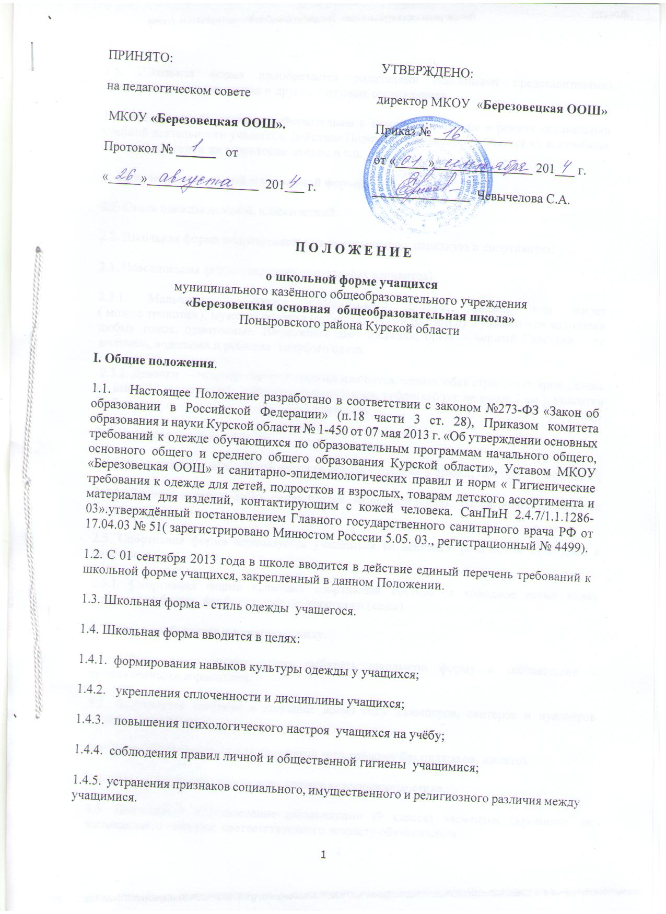

1.5. Школьная форма приобретается родителями (законными представителями) самостоятельно в магазинах и других торговых организациях.

1.6. Все пункты Положения действительны в помещении школы в рамках организации учебной деятельности учащихся. Действие Положения не распространяется на внеучебные поездки, прогулки на территории школы и т.п.

**2. Перечень требований к школьной форме.**

2.1. Стиль одежды деловой, классический.

2.2. Школьная форма подразделяется на повседневную, парадную и спортивную.

2.3. Повседневная форма (перечень допустимых вариантов):

2.3.1. Мальчики – брюки классического покроя, пиджак или жилет  
( можно трикотаж), мужская сорочка (рубашка), туфли (ботинки). Рубашки или водолазки любых тонов, однотонные. Возможный цвет пиджака, брюк – черный Галстуки - по желанию, водолазка и рубашка- голубого цвета.

2.3.2. Девочки – голубого цвета водолазка или блуза, черная юбка строгого покроя, (длина не выше 10 см от колен), вишневого цвета жилет, туфли(каблук не выше 7 см ), колготки любых тонов(без рисунка). 

2.4. Парадная школьная форма:

2.4.1. Мальчики, юноши – белая мужская сорочка, пиджак и брюки, галстук( по желанию);

2.4.2. Девочки – черная юбка, белая блузка, вишневый жилет, туфли, колготки светлых тонов.

2.5. Спортивная форма используется учащимися на занятиях физической культурой и спортом.

2.5.1. Спортивная форма включает спортивный костюм (в холодное время года), спортивные брюки, футболку, шорты, кроссовки (кеды).

**3. Общие требования к внешнему виду.**

3.1. Обучающиеся имеют право выбирать школьную форму в соответствии с предложенными вариантами.

3.2. Допускается ношение в холодное время года джемперов, свитеров и пуловеров однотонного цвета.

3.3. Допускается ношение в теплое время года рубашек без пиджаков, жилетов.

3.4. Обувь должна соответствовать одежде классического стиля.

3.5. Допускается использование школьницами (9 класса) элементов скромного, не вызывающего макияжа, соответствующего возрасту обучающихся.

3.6. Прически (стрижки) обучающихся в школе должны быть аккуратными, волосы чистыми.

*3.7. Учащимся запрещается ношение в школе:*

3.7.1. джинсовой, спортивной, вечерней одежды, брюк, юбок, одежды с декоративными деталями в виде заплат, с порывами ткани, с яркими надписями и изображениями, декольтированных платьев и блузок;

3.7.2. аксессуаров с символикой асоциальных неформальных молодежных объединений, а также пропагандирующих психоактивные вещества и противоправное поведение;

3.7.3. головных уборов в помещении школы;

3.7.4. пляжной обуви, массивной обуви на толстой платформе, туфель на каблуке (более 5 см).

*3.8. Не допускается нахождение на уроках (занятиях) в верхней одежде.*

**4. Обязанности родителей.**

4.1. Приобрести учащимся школьную форму, согласно условиям данного Положения до начала учебного года, и делать это по мере необходимости, вплоть до окончания учащимися школы.

4.2. Контролировать внешний вид учащихся перед выходом в школу в строгом соответствии с требованиями Положения.

4.3. Родители ответственны за наличие у учащихся всех необходимых элементов школьной одежды (повседневной, парадной и спортивной).

**5. Обязанности классных руководителей, администрации школы.**

5.1. Контролировать внешний вид учащихся.

5.2. Требовать выполнение пунктов данного Положения всеми обучающимися.

**6. Меры административного воздействия.**

6.1. Данный локальный акт является приложением к Уставу школы и подлежит обязательному исполнению учащимися школы.

6.2. О случае явки учащихся без школьной формы родители должны быть поставлены в известность классным руководителем в течение учебного дня.

6.3. В случае, если учащийся не может соблюдать нормы внешнего вида, описанные в данном положении по объективным, не зависящим от него причинам (например, болезнь), его родители (законные представители) имеют право обратиться в администрацию школы с заявлением соответствующего содержания о смягчении (изменении) норм соблюдения Положения по отношению к их сыну/дочери.